Научно-практический журнал

№ 2
2008

Тема номера: «Современные способы диагностики»
/актуальные вопросы и ответы/



Содержание номера

 | Содержание | №  стр
И.Л. Разорвина. – учитель ВКК  Н.В. Козина - учитель ВКК  Н.А. Шаламова – учитель 1 категории | Информационный бюллетень  Требования к содержанию тестов для внешней оценки уровня сформированности ключевых компетенций учащихся.  Методическая копилка  1. Модель разработки тестов, проверяющих учебно-познавательную компетентность учащихся.  2. Показатели и критерии оценки некоторых компонентов учебно-познавательной деятельности.  У нас эксперимент  И.Л. Разорвина. Мониторинг обучаемости по темпам продвижения в обучении.  Мастер класс  Н.А. Шаламова Применение текстовых заданий с элементами самоконтроля  Творческая лаборатория  1. Н.В. Козина. Разноуровневые текстовые задания к разделу курса «Родной край» по окружающему миру  2. Н.В. Козина. Вариантытематических контрольно-диагностические срезов. | 3  5  6  8  10  11  19
Информационный бюллетень
Требования к содержанию тестов
для внешней оценки уровня сформированности
ключевых компетенций учащихся.
Уровень/ подуровень |  | Объект деятельности (источник информации) | Деятельность по извлечению и первичной систематизации искомой информации | Деятельность по обработке искомой информации
Уровень 1 | 1 | Один источник, простой, содержащий информацию, касающуюся только заданной темы | Ученик извлекает информацию по одному заданному основанию | Ученик излагает информацию, касающуюся вопроса задания
Уровень 1 | 2 | Два источника, простых, содержащих прямую избыточную информацию по теме (двум темам) | Ученик извлекает и систематизирует информацию по заданным основаниям | Ученик воспроизводит информацию в соответствии с заданием
Уровень 2 | 1 | Один источник, сложный, содержащий прямую информацию по теме (двум темам) | Ученик извлекает информацию по двум и более заданным основаниям, располагая эти основания по степени возможности (главное - второстепенное) | Ученик воспроизводит информацию и предпринимает попытку объяснения порядка следования оснований
Уровень 2 | 2 | Два источника, сложных, содержащих прямую информацию по двум темам, при этом одна информация конкретизирует другую | Ученик извлекает информацию по самостоятельно сформулированным основаниям (двум и более) в соответствии с заданием | Ученик воспроизводит информацию и обосновывает предложения и основания
Уровень 3 | 1 | Два и более источников, простых и сложных, содержат прямую и косвенную информацию по двум и более темам, в которых одна информация дополняет другую | Ученик самостоятельно формулирует основания, исходя из характера полученного задания, ранжируют их и извлекают искомую информацию | Ученик представляет информацию в виде связанного текста, где возможно, объясняя логику выбора ранжирования оснований.  Объем текста 150-180 слов
Уровень 3 | 2 | Два и более источников, простых и сложных, содержат прямую и косвенную информацию по двум и более темам, в которых заключена противоречивая информация | Ученик извлекает информацию по заданным основаниям, систематизирует её в рамках заданной структуры, указывая на обнаруженные противоречия. | Ученик представляет информацию в виде связанного текста, указывая на суть противоречия.  Объем текста 150-180 слов
Уровень 4 | 1 | Два и более источников, простых и сложных, содержат прямую и косвенную информацию по двум и более темам, при этом одна информация пересекается с другой. | Ученик извлекает информацию по заданным основаниям, исходя из собственного понимания целей выполняемой работы, систематизирует информацию в рамках самостоятельно избранной/предписанной структуры. | Ученик представляет информацию в виде связанного текста, содержащую выводы на основе критического анализа разных точек зрения или сопоставления собственного опыта и подученной информации.  Объем текста 180-200 слов
Уровень 4 | 2 | Два и более источников, простых и сложных, содержат прямую и косвенную информацию по двум и более темам, при этом одна информация противопоставлена другой. | Ученик извлекает информацию по заданным основаниям, исходя из собственного понимания целей выполняемой работы, систематизирует информацию в рамках самостоятельно избранной/предписанной структуры, аргументируя собственную позицию. | Ученик представляет информацию в виде связанного текста,. содержащую выводы на основе информации, подтвержденный собственной аргументацией или данными полученными в результате обработки информации  Объем текста 180-200 слов

Методическая копилка


- Как составить тест, проверяющий учебно–познавательную компетенцию учащихся?

В ходе работы педагогической мастерской нами была расставлена общая модель разно уровневых компетентностно- ориентированных тестов, которую мы предлагаем нашим читателям. В основе классификации заданий по уровням лежит разделение методам выполнения учебно-познавательной деятельности.
Модель разработки тестов,
проверяющих учебно-познавательную компетентность.
Уровни | Цель | Примерные задания
I уровень узнавание | Проверка правильности использования ранее усвоенной информации при повторном её узнавании в виде готовых ответов. | 1. Задание на опознание информации  Н:- относится ли…  2. Задание на различение  Н: назови…  3. Задание на классификацию/группировку  Н: раздели…
II уровень -репродуктивный | Выявление умения воспроизводить информацию без подсказки, по памяти | 1. Задания – алгоритмы  Н: охарактеризуй по плану…  2. Конструктивные задания  Н: расскажи…
III уровень -частично поисковый | Выявление умения применять знания в новой ситуации | Н:  - пронаблюдай  - найди главную мысль  - расскажи по картинке
IV уровень -творческий |  | 1. Задания, в основе которых лежит эстетическая деятельность учащихся.  - Составь рассказ  - Выполни рисунок  2.Задания, в основе которых лежит исследовательская деятельность  Н: представь планету в будущем и др.

Методическая копилка
- По каким показателям оценивать компоненты учебно-познавательной деятельности?
Одним из главных атрибутов компетентностного подхода в образование является диагностика компонентов учебной деятельности. Мы хотели поделиться опытом определения показателей и разработки критериев оценки этих показателей в виде ранжированных таблиц.
Приведём примеры оценки показателей общеучебных способов деятельности (наблюдательности, владения информацией, сформированности мыслительной деятельности) частнопредметных (например экологическое отношение)
I .Показатели изучения сформированности наблюдательности.
- Полнота наблюдении - исчерпывающее выделение частей, разностороннее рассмотрение свойств, составления объектов в соответствие с поставленной задачи.
- Тонкость наблюдения - умение подмечать мало заметные явления, состояния объектов.
- Планомерность - определённая последовательность объектов наблюдения.
- Интерпретация – обобщённая характеристика объекта или явления, осмысление воспринятого в свете прежнего опыта
Оценка показателей.
Показатели | Оценка в баллах
 | 0 | 1 | 2 | 3
1.Полнота наблюдения | Бедное восприятие | Выделение только существенных чёрт, односторонняя характеристика | Разносторонняя характеристика, выделение более половины признаков | Исчерпывающая характеристика в соответствие с эталоном
Тонкость наблюдений | Выделение броских чёрт | Выделение меньше половины признаков | Выделение больше половины признаков | Подмечать малозаметные детали
Планомерность | Нет последователь ности | Описание последовательности с опорой | Самостоятельное описание, но с ошибками | Описание без ошибок по плану
Интерпретация | - | Выражена слабо | Интерпретация на основе вычисления связей | Интерпретация на основе выделения существенных связей

II. Показатели сформированности знаний
- Полнота знаний – мера соответствия эталону.
- Доказательность-степень понимания материала, умение последовательно и аргументировано решать учебную задачу.
- Гибкость- умение находить новые способы решения.
Оценка показателей:
Показатели | Оценка в баллах
Показатели | 0 | 1 | 2 | 3
1.Полнота знаний | отсутствие | Менее $\frac{1}{2}$ объёма | Более $\frac{1}{2}$ объёма | В соответствие с эталоном
2.Доказательность | - | На несущественном основании | На существенном с ошибками | На уровне эталона
3.Гибкость | - | В пределах конкретных знаний | Перенос с конкретного на обобщённое, но с ошибками | Свободные перенос

III Показатели сформированности экологических отношений
- Характер поведения в природе
- Практическая природоохранная деятельность
- Интерес к природе
- Эмоциональное отношение
- Оценочные умения
Оценка показателей
Показатели | Оценка в баллах
Показатели | 0 | 1 | 2 | 3
1.Характер поведения в природе | Правила поведения не облагаются | Не всегда характер поведения соответствует нормам | Почти всегда | Соответствуют нормам
2.Практическая природоохранная деятельность | Уклоняется | Эпизодическое участие по утилитарным мотивам | Участвует при наличии других мотивов | Активно участвует
3.Интерес к природе | - | Слабый интерес и желание охранять | Достаточный интерес, но слабое желание учиться | Готовность и желание участвовать в охране
4.Эмоциональное отношение | - | Незначительная эмоциональность | Эмоциональная отзывчивость | Выражение отношения в творчестве
5.Оценочные умения | - | Оценка с утилитарных позиций | По всем показателям | Оценка с экологических позиций

У нас эксперимент
- Можно ли диагностировать обучаемость?
- Ответна этот вопрос мы нашли в книге где предлагается диагностировать обучаемость по темпам:
1.Темпами усвоения информации (Т_{у})
$Т_{{}_{у}}$=$\frac{Т_{Ф}}{Т_{Э}}⋅\text{100}\text{\%}$
Т_{ф}- фактически затраченное время на усвоение эталонного понятия
Т_{ф}- среднестатистическое время выполнение эталонного задания.
2. Темпы продвижения в обучении (Тn)
$Т_{n}=\frac{Т_{у}}{Т_{э}}⋅\text{100}\text{\%}$
Т_{у}-время полного усвоения раздела .
Т_{э}- эталонное время усвоения того же объёма учебного материала
3. Темпы прироста результатов (Т_{р_})
$Т_{р}=(V_{2}−V_{1})/{V_{o}}⋅\text{100}\text{\%}$,где
V₁- Весь объём предлагаемой работы, который выполнил ученик при проведении первого среза
V₂- объём работы, который выполнил ученик при проведении второго среза
V₀-величина постоянная

В 1А классе учителем Разорвиной И.Л был проведён мониторинг формирования устных вычислительных навыков- табличных случаев сложении вычитания в пределах 10 без перехода через десяток по показателям, в течении изучения темы.
Было проведено несколько математических срезов. При расчётах за единицу времени был принят один учебный час, который отводится на изучение темы
Результаты мониторинга представлены в виде таблиц

Таблица 1. Темп формирования навыков
Т,  в % | Порядковые номера учащихся в списке класса
 | 1 | 2 | 3 | 4 | 5 | 6 | 7 | 8 | 9 | 10 | 11 | 12 | 13 | 14 | 15 | 16 | 17 | 18 | 19 | 20
 | 73 | 73 | 73 | 100 | 53 | 73 | 100 | 53 | 48 | 52 | 100 | 70 | 53 | 72 | 100 | 64 | >100 | 73 | 74
Итак, 4 учащихся потребовалось <50 % отведённого времени на формирование вычислительного навыка, 8 ученикам –70-73%, 5 учащимся –100% отведённого учебного времени. И только 2 ученикам потребовалось значительно больше времени на формирование вычислительного навыка. Эти учащиеся и в конце марта выполнили вычислительные операции верно, но с опорой на графические модели.

Таблица 2. Темпы прироста результата
Темпы прироста резуль  тата между | Порядковые номера учащихся в списке класса
Темпы прироста резуль  тата между | 1 | 2 | 3 | 4 | 5 | 6 | 7 | 8 | 9 | 10 | 11 | 12 | 13 | 14 | 15 | 16 | 17 | 18 | 19
0- матем. Срезом №1 | 86 | 52 | 54 | 23 | 82 | 63 | 60 | 79 | 62 | 34 | 40 | 49 | 65 | 66 | 75 | 82 | 59 | 66 | 40
Срезами №1 и 2 | 17 | 25 | 17 | 28 | 11 | 15 | 12 | 10 | 16 | 20 | 22 | 19 | 13 | 12 | 13 | 11 | 17 | 12 | 15
Срезами №2 и 3 | 10+ | 17 | 10 | 18 | 0+ | 15 | 0 | 0 | 10 | 10 | 11 | 10 | 10 | 14 | 12 | 0+ | 11 | 14 | 15
Срезами №3 и 4 | 0+ | 0+ | 0+ | 0- | 0+ | 0+ | 14+ | 10+ | 2+ | 10- | 0+ | 0+ | 10+ | 0+ | 0+ | 0+ | 0+ | 0+ | 16
«+»- верно находят значения выражений
«-»- допускают ошибки

Выводы: Результаты проведенного мониторинга позволили решить многие проблемы.
- Прежде всего в условиях безотметочного обучения открывают пути количественной и качественной оценки возможностей учащихся.
- Полученные результаты помогли в организации дифференцированной коррекционной работы с учетом возможностей каждого учащегося.
- Ускорить темпы формирования вычислительных навыков, добиться за счёт индивидуализации обучаемости, внедрения стимулов формирования вычислительного навыка у 98% учащихся на оптимальном уровне.

Мастер класс
Применение текстовых заданий с элементами самоконтроля
Учитель: Шаламова Н.А.
Уже с первого класса я применяю на уроках математики так называемую «мозаику». Это не художественная аппликация, а решение примеров. Коротко расскажу, как выполняется эта работа. Берутся две карточки одинакового размера и расчерчиваются на одинаковые прямоугольники. На одной карточке пишутся примеры, а на другой, в соответствующих местах - ответы. На обратной стороне карточки с ответами наклеиваем забавный рисунок и разрезам карточку по линиям разметки. Получаем таблицу с примерами и отдельные карточки с ответами. Решая пример, ученик находит ответ и кладет его на место примера. Так заполняется вся таблица. Потом каждый ответ переворачивается, и если все примеры решены верно, то получается рисунок. Дети очень любят эту работу. Они ждут, какой рисунок у них получится, правильно ли они выполнили это задание.
Что этот вид работы делает учителю? Можно проверить весь класс за минимальное время, а тратить время на проверку не надо, так как ученик проверил себя сам.
Принципы «мозаики» я стала применять и на уроках русского языка, природоведения. Но здесь уже потребовались изменения, так как задания стали носить текстовый характер. Карточки заготавливаем большого размера и делим их на четыре равные части. В каждой пишем вопрос и четыре варианта ответа, правильный из которых только один. Первая карточка может выглядеть так.
Образец:
Что означает выражение «зарубить себе на носу»?  - запомнить  - разбить нос  - удачно завершить дело  - ошибиться | Какая из этих букв всегда означает один звук?  - е  - ё  - ю  - у
Как правильно написать:  - Олимпийские Игры  - олимпийские Игры  - Олимпийские игры  - олимпийские игры | Как назвать часть слова, которая стоит перед корнем?  - подставка  - приставка  - выставка  - заставка

На второй карточке пишем только номера правильных ответов. Она будет выглядеть так:
4 | 1
2 | 3

На обратной стороне второй карточки можно написать подходящую пословицу, тему урока.

Творческая лаборатория
Технология: «Разноуровневое обучение.
Прием: текстовые задания педагога».
Учитель: Козина Н.В.
На уроках окружающего мира стараюсь приобщить детей к изучению родного края, родного города. Разнообразные экскурсии, посещение музея, материалы из газет, журналов а также книг, например: Ф.Мемчакова «Родной край»: Н.Архиповой «Окрестности Свердловска и др., способствуют поставленной задаче.
Однако возникает необходимость получить обратную связь о достижениях учащихся при изучении данной темы, установить динамику этих достижений. С этой целью составила несколько проверочных работ текстового характера по темам:
- «Мой город»
- «Растительный мир Свердловской области»
- «Животный мир Свердловской области»
- «Водоёмы родного края».
Участие в данном процессе позволяет учащимся:
- систематизировать знания по теме Родной край;
- учатся выполнять задания, основанные на операциях логического мышления;
- позволяют применять знания в нестандартных ситуациях.
Все задания разбиты на 2 уровня:
I уровень – проверка умений воспроизводить полученную информацию по памяти узнать конкретный объект в ряду других;
II уровень (более сложный) – проверка умений применять знания 1-го уровня на практике.
Выполнение каждого задания оценивается по 5-ти балльной системе. Максимально возможный балл, 1 уровень – 15 баллов, 2 уровень – 10 баллов.
Результаты: I уровень
15-14 баллов – материал усвоен практически полностью
13-11 баллов – материал усвоен в целом хорошо
10-7 баллов – материал усвоен удовлетворительно
менее 6 баллов – материал неусвоен
Результаты: II уровень
10-9 баллов – ученик умеет применять знания в нестандартных ситуациях, выбирать рациональный способ.
8-7 баллов – ученик владеет перечисленными данными на достаточной уровне,
6-4 балла – сформированность данных умений соответствует критическому уровню
менее 4 баллов - ученик не владеет данными умениями.
Таким образом, предложенные проверочные работы дают возможность не только выявлять уровень знаний учащихся, но и выявить некоторые индивидуальные характеристики учебной деятельности детей, таких, как темп деятельности, сосредоточенность, степень развития памяти, мышления, отношения к делу. А следовательно, помогает изучать личностные особенности каждого ученика и продуктивнее индивидуализировать учебный процесс.
ТЕСТ 1
Мой город
I уровень
- Напишите название родного города
Мой город ____________________________________________
- Рассмотрите изображение гербов различных городов. Найдите среди них герб своего города, отметь знаком ☑
       

- Напиши, чем знаменит твой город. Перечисли знаменитые памятники.

II уровень
- Прочитай текст. Вставь нужные даты и названия.
Известно, что наш город ведёт свое начало с посёлка ______________________, который был основан ____________ году. Статус города посёлок получил _________ году.
- Нарисуй рисунок «Мой город в будущем».

ТЕСТ 2.
Растительный мир Свердловской области.
1 вариант
I уровень
- Соедините линией рисунок с названием дерева.
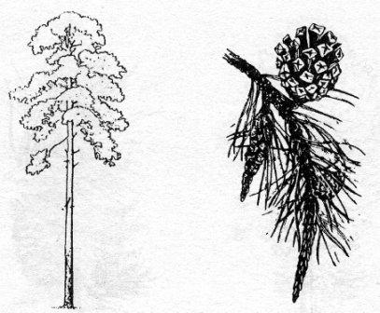 | 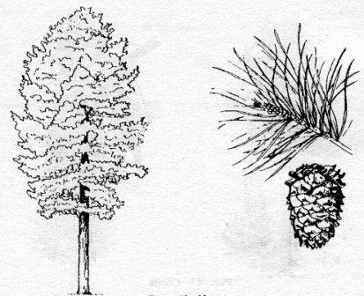 | 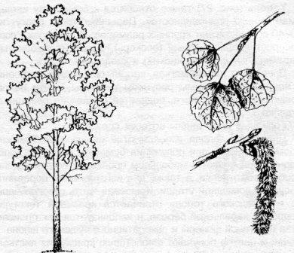 | 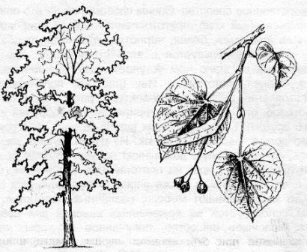
Липа | Осина | Кедр | Сосна
- Найди и подчеркни названия лекарственных растений, которые встречаются в Свердловской области.
Хвощ полевой, ромашка душистая, шиповник, лютик едкий, адонис весенний.
- Заполни схему. Приведи примеры растений, растут в твоей местности.
Растительность
Культурная
Полевая
1._________________
2._________________
3._________________
___________________
Огородная
1.__________________
2.__________________
3.__________________
___________________
Садовая
1._________________
2._________________
3._________________
___________________
II уровень
- Напиши, что ты можешь сделать для охраны растений около школы?
_______________________________________________________________
_______________________________________________________________
_______________________________________________________________
- Нарисуй плакат «Береги лес».

ТЕСТ 2.
Растительный мир Свердловской области.
2 вариант
I уровень
- Соедините линией рисунок с названием дерева.
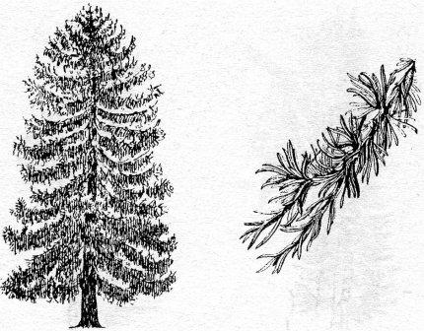 |  | 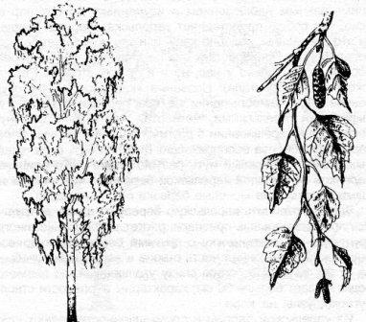 | 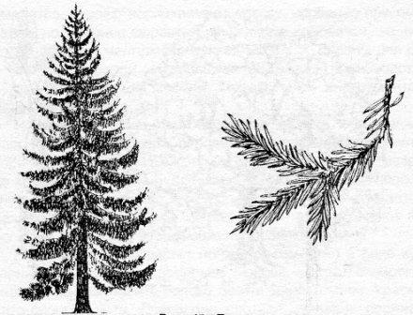
Берёза | Ель | Кедр | Лиственница
- Найди и подчеркни названия ядовитых растений, которые встречаются в Свердловской области.
Медуница, волчье лыко, багульник, вороний глаз, калужница болотная.
- Заполни схему. Приведи примеры растений, растут в твоей местности.
Растительность
Лесная
1._________________
2._________________
3._________________
___________________
Луговая
1.__________________
2.__________________
3.__________________
___________________
Болотная
1._________________
2._________________
3._________________
___________________
II уровень
- Напиши, что ты можешь сделать для охраны растений около твоего дома?
__________________________________________________________________
__________________________________________________________________
__________________________________________________________________
- Нарисуй плакат «Береги лес».
ТЕКСТ 3.
Животный мир Свердловской области.
1 вариант
I уровень

- Прочитай отрывок из рассказа уральского писателя О. Корякова. Выпиши названия всех зверей, которые упоминаются в отрывке.
Тишина. Чуть слышно шелестят, будто вздыхают украдкой ветви пихт. Но вот раздаётся лёгкий треск, и к ручью вынес своё громадное тело великан – лось. Как будто всё спокойно. Лось склоняется к воде. Он не слышит и не видит рыси. А она притаилась совсем недалеко от него.
Но что это? Лось вскинул голову, весь напрягся, ноздри его вздрогнули и раздулись ещё миг – и, ломая кусты, подминая, молодые деревца, великан исчез в лесной чаще. Он почуял при приближении медведя.
О. Коряков.

- Найди в каждом ряду «лишнее слово», зачеркни его. Объясни, почему:
  - Волк, рысь, выдра, косуля.
  - Лось, медведь, белка, заяц.

- Заполни таблицу. Напиши названия тех птиц, которые встречаются в твоей местности.

Перелётные птицы | Зимующие птицы
1. | 1.
2. | 2.
3. | 3.

II уровень.

- Составь небольшой текст – описание «Птицы наших лесов» по плану:
- Как называется птица?
- Какой она величины?
- Опиши её, цвет перьев на голове, груди, спине, клюв, хвост.
- Где птица живёт?
- Чем питается?

ТЕКСТ 3.
Животный мир Свердловской области.
2 вариант
I уровень

- Прочитай отрывок из рассказа уральского писателя О. Корякова. Выпиши названия всех зверей, которые упоминаются в отрывке.
А жизнь в лесу идет своим чередом.
Вот тенью мелькнуло в буреломе длинное тело какого-то коричневого зверька. Секунда – затрепетала, забилась под острыми зубами неосторожная белка. Это вышла на охоту куница. Она ест и ягоды и орехи, но все же куница – хищник, и самая лакомая для нее пища - мясо
В лесной чаще попадутся и лисица, терпеливо и хитро охотится на мышей и зайцев, с любопытством посматривает на ветке сосны бурундук.
О. Коряков.

- Найди в каждом ряду «лишнее слово», зачеркни его. Объясни, почему:
  - Скворец, трясогузка, кукушка, грунница.
  - Дятел, Сорока, грач, тетерев.

- Заполни таблицу. Напиши названия тех птиц, которые встречаются в твоей местности.

Хищные звери | Травоядные звери
1. | 1.
2. | 2.
3. | 3.

II уровень.

- Составь небольшой текст – описание «Птицы наших лесов» по плану:
  - Как называется птица?
  - Какой она величины?
  - Опиши её, цвет перьев на голове, груди, спине, клюв, хвост.
  - Где птица живёт?
  - Чем питается?

ТЕСТ 4.
Водоемы родного края.
I уровень
- Соедините линией название и вид водоема.
Балтым
Исеть
река
Шарташ
Балтым
озеро
Пышма
- Найди на карте реку Пышма, отметь 1 – устье реки, 2 – притоки реки цифрами.
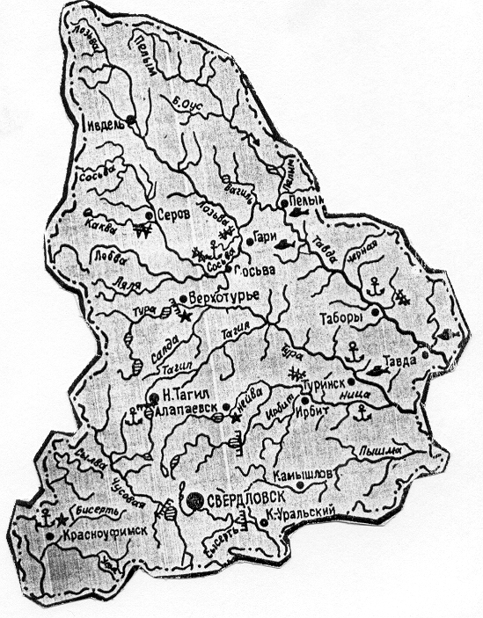

II уровень
- Объясни, почему в руслах уральских рек так много камней?
- Что бы ты сделал для охраны озера Балтым от загрязнения?

Творческая лаборатория
Предлагаем двухуровневые контрольно-диагностические срезы.
Составитель – Козина Н.В.
2 класс
МАТЕМАТИКА
Контрольно – диагностический срез №1
Тема: Сложение и вычитание чисел в пределах 100 с переходом через десяток.
Пояснительная записка:
Контрольно – диагностический срез состоит из 3-х вариантов, первые два относятся к базовому уровню, третий вариант – к оптимально повышенному уровню.
Учитель может предложить срез повышенного уровня частично или полностью всем ученикам, или наиболее подготовленным учащимся.
Варианты работы базового уровня состоят из двух типов заданий.
ЦЕЛЬ: Проверить сформированность навыка сложения и вычитания двухзначных чисел с переходом через десяток в пределах 100, знание алгоритма письменного сложения и вычитания двухзначных чисел, умение выполнять проверку сложения и вычитания.
Варианты работы повышенного уровня включает задания с элементами анализа и сравнения.
ЦЕЛЬ: Проверить сформированность навыка сложения и вычитания двузначных чисел в пределах 100, умение восстанавливать выражения с пропущенными цифрами, опираясь на навыки письменных вычислений, умение при решении учебной задачи применять элементы анализа и синтеза.
Время выполнения работы 15 – 20 минут.
Оценивание (в баллах)
Базовый уровень:
1 задание: 1 балл за каждое правильно записанное решенное выражение.
2 задание: 1 балл за каждое правильное решение, за каждую правильно выполненную проверку.
12 –11 баллов – “отлично”
10 – 9 баллов – “хорошо”
8 – 6 баллов – “удовлетворительно”
менее 6 баллов – “неудовлетворительно”
Оптимальный повышенный уровень:
1 задание: 2 балла за каждое правильное решение.
2 задание: 2 балла за каждую правильно восстановленную цифру в записи выражения, 1 балл за каждую правильно выполненную проверку.
12 – 11 баллов – “отлично” (5)
10 – 9 баллов – “хорошо” (4)
8 – 6 баллов – “удовлетворительно” (3)

I вариант.
- Запиши выражения в столбик, найди их значение:
21+54=  36+22= | 54+38  67+15= | 54-32=  76-34= | 68-29=  93-46=
- Найди значение выражений, выполни проверку:
16+55= 54-27=

II вариант.

- Запиши выражения в столбик, найди их значение:
64+23=  58+41 | 37+29=  76+18= | 58-44=  86-35= | 87-39=  94-48=
- Найди значение выражений, выполни проверку:
32+49= 62-38=

IIIвариант.

- Проверь, правильно ли найдены значения выражений. Выпишите выражения с неверным ответами. В скобках запиши правильный ответ.

32  24  56 | 87  35  52 | 26  38  54 | 84  36  58 | 49  31  10 | 46  19  27

- Восстанови записи. Вместо многоточий вставь пропущенные цифры. Выполни проверку.

1*  *2  39 | 4*  *5  70

3 класс
Русский язык
Контрольный – диагностический срез № I
Тема: Правописание гласных и согласных в корне слова.
Пояснительная записка
Контрольно – диагностический срез стоит из двух вариантов базового расширенного уровня.
Цель: выявить, в какой степени сохранилось умение распознавать изученные орфограммы: правописание звонких и глухих согласных, непроизносимых согласных, безударных гласных в корне слова, проверить умение выполнять действие классификации по заданному параметру.
Учитель может предложить менее подготовленным учащимся выполнить только типовые задания: вставить пропущенные буквы, подобрать проверочные слова.
Время выполнения работы 20-25 мин.
Отметка ставится в соответствии с нормами оценивания письменных контрольных работ по 5-й системе.
I вариант
Вставьте, где надо, пропущенные буквы. Разделите слова на 5 групп:
- слова с гласными, проверяемые ударением;
- слова с непроверяемыми безударными гласными;
- слова с парными звонкими или глухими согласными в середине слова;
- слова парными звонкими или глухими согласными в конце слова;
- слова с непроизносимыми согласными.
К словам 1, 3, 4, 5, группы подберите проверочные слова.
Л_сной, сла_кий, х_дил, в_сток, сугро_., ус_ный, звезн_ный, утю_., ц_рить, г_ризонт, ре_кость, нахо_ка, гр_мовой, творо_., грус_ный, голу_ь, проору_ь, св_бода, р_сунок, с_стрица, бума_ка, бодрос_ь, окреснос_ность, з_мний, п_трет, праз_ник, сер_це, кал_ндарь, про_ка.
II вариант
Вставьте, где надо, пропущенные буквы. Разделите слова на 5 групп:
- слова с безударными гласными, проверяемые ударением;
- слова с проверяемые безударными гласными;
- слова с парными звонкими или глухими согласными в середине слова;
- слова с парными звонкими или глухими согласными в конце слова;
- слова с непроизносимыми согласными.
К словам 1, 3, 4, 5 групп подберите проверочные слова.
Мес_ные, хв_лить, Ур_жай, поз_ний, акроба_., м_рской, пило_., незабу_ка, ст_рик, ов_щи, д_ревня, тру_ка, доблес_ный, пока_., п_мидор, ги_кий, площа_ь, см_лькач, к_ртофель, со_це, вес_ник, пейза_., руба_ка, м_лина, чес_ный, т_мнота, стри_ка, п_сатель, прогно_.

В следующем номере

Научно-практический журнал

№ 3
2008-2009

Тема номера: «Формирование самооценки учащихся на уроках в начальной школе»

